湖南省妇女联合会
文件
湖南省邮政公司

湘妇字〔2012〕20号

关于做好“母亲邮包”项目
实施工作的通知

各市州、县市区妇联和邮政局，省直各单位妇委会，省妇联各团体会员单位：
为深入贯彻中央扶贫开发工作会议精神，充分发挥妇联组织在社会扶贫中的积极作用，开辟为弱势妇女群众办实事的新渠道，广泛动员社会力量向困难群众送温暖送服务，全国妇联决定在全国范围开展以关爱贫困母亲为主题的“母亲邮包”公益项目，由中国妇女发展基金会具体承办。为做好我省“母亲邮包”项目的实施工作，现将有关事项通知如下：
- 提高认识、强化责任
1、“母亲邮包”项目主要选取贫困母亲日常生活必需品，发动社会各界通过“一对一”的捐助模式，切实帮助贫困母亲解决生活中的一些实际困难、提高基本安全健康意识、感受社会的温暖。通过项目实施，将进一步弘扬“人人为我、我为人人”的公益慈善文化，激发社会公众参与公益慈善活动的积极性，引导公众更加关注贫困母亲，关爱社会弱势群体，促进社会安宁和谐。为此，各市州、县市区妇联和邮政局要充分认识开展“母亲邮包”项目的重要意义，积极配合、相互支持，共同做好该项目的实施工作。
2、各市州、县市区妇联要指定专人负责，主动向市州、县市区主要领导汇报并争取支持，扎实做好我省受助贫困母亲名址信息的采集及捐赠活动的组织工作。
3、各市州、县市区妇联和邮政局要加强工作联系，联合成立项目执行机构。机构成立后，要将联系人、联系电话报省妇联，并参照我省实施方案制定本地的执行计划，策划、组织、开展好当地“母亲邮包”项目捐助活动。
二、密切配合、精心组织
1、各市州、县市区妇联要加强与各级工会、团委、工商联、企事业单位等的联系，共同配合推进“母亲邮包”项目进社区、进商场、进企业、进机关，号召社会各界积极参与到项目的捐助活动中来，促进我省“母亲邮包”项目的规模运作。
2、各市州、县市区邮政局要扎实做好我省“母亲邮包”项目支持服务工作，尽快在全省邮政营业网点开通受理邮包捐赠服务，网点挂牌“母亲邮包”项目捐赠站，在各邮政营业网点张贴宣传海报、摆放宣传折页，有条件的还要播放“母亲邮包”项目视频进行宣传，同时为各级妇联组织的捐赠活动提供现场受理服务、锁定名址包捐等支撑，不断优化作业流程，确保捐赠受理优先优质、实物运递快速高效。
三、广泛宣传、抓好落实
1、各市州、县市区妇联和邮政局要加强与各类媒体单位的联系，通过各级传媒广泛宣传活动意义，及时报道捐赠活动开展情况，特别是活动开展过程中涌现出的典型事迹，积极营造“母亲邮包”社会捐赠氛围。宣传资料、视频可在“母亲邮包”项目官方网站 “下载专区”下载。省妇联、省邮政公司将通过今日女报、潇湘女性网、凤网并协调省内各大主流媒体进行宣传报道。
2、各市州、县市区邮政局要做好捐赠的统计和上报工作，并及时将捐赠情况通报各市州、县市区妇联。
3、各市州、县市区妇联要及时将捐赠情况及贫困母亲名址信息汇总并上报至省妇联，贫困母亲名址信息上报截至日期为2012年10月10日。
联系人：汪莉莉
电 话：0731-82218413或18874788205
地 址：长沙市韶山北路1号省委四办公楼南141室
邮 编：410011
邮 箱：hnfejjh@sina.com
附件： 1、湖南省“母亲邮包”项目实施方案
2、“母亲邮包”公益项目采集名址信息模板
3、项目实施市州邮政局联系人及联系方式
4、项目实施市州妇联联系人及联系方式
5、回音卡
6、中国邮政“母亲邮包”邮件总清单

湖南省妇女联合会 湖南省邮政公司

2012年9月6日
附件1：

湖南省“母亲邮包”项目实施方案

“母亲邮包”项目是全国妇联组织，中国妇女发展基金会具体承办，中国邮政提供绿色通道服务支撑，解决贫困母亲生活实际困难，发动社会各界通过“一对一”捐助模式，以邮政包裹寄递业务为载体，将内含日常生活必需品的“母亲邮包”递送到贫困母亲手中的创新公益项目。通过项目实施，帮助贫困母亲提高生活质量，进一步弘扬慈善文化，引导公众关注贫困母亲，关爱社会弱势群体，促进社会和谐发展。
一、活动主题及口号
活动主题：关爱贫困母亲,邮寄一片爱心
活动口号：传递邮包传递爱
二、组织机构
主办单位：全国妇联
承办单位：中国妇女发展基金会
执行单位：湖南省妇女儿童发展基金会
支持单位：湖南省邮政公司
三、工作步骤
（一）思想发动。由各市州妇联总牵头，联系当地邮政局等相关单位，召开项目工作会议，进行思想发动，认识意义、统一思想，形成开展参与支持“母亲邮包”活动的共识。
（二）确定帮扶对象。结合“母亲邮包”投放覆盖地区和本县市区重点帮扶乡（村）的实际，选择3—5个贫困乡（村）（贫困母亲数量视具体情况定）作为定点投放地区。当地重点企业也可进行定点帮扶。鼓励党员、干部、个人与定点投放地区的贫困母亲及其家庭建立“一对一”、“一帮一”结对帮扶关系，为贫困母亲及其家庭开展长期帮扶，力所能及地为她们解决生产生活困难。
（三）广泛宣传。协调本地的媒体宣传资源进行宣传推广；联系当地邮政局在邮局网点进行宣传；收集贫困母亲典型案例及开展捐赠活动的相关资料进行整体宣传。
（四）重点劝募。动员各市州、县市区直属机关、企事业单位和行业协会积极参与“母亲邮包”项目，分别向他们发送劝募函、活动方案、宣传折页等。
四、捐赠范围及对象
（一）覆盖范围：以国家级贫困县、省级贫困县等特困地区为扶助重点，逐步覆盖全省。
（二）扶助对象：
1、原则上年收入低于国家扶贫标准线（2300元）的贫困母亲；
2、年纯收入低于当地最低生活保障标准的贫困母亲；
3、老少边远贫困地区的母亲和自身无脱贫能力的单身母
亲，英烈母亲及妻子优先选择。
五、名址信息采集
由省妇女儿童发展基金会组织收集全省贫困母亲名址信息，采取以县为单位逐县、逐村采集的方式，由各县市区妇联采集名址信息后上报所在市州妇联，市州妇联汇总后上报省妇女儿童发展基金会，由省妇女儿童发展基金会审核后上报中国妇女发展基金会，经中国妇女发展基金会审核通过后协调中国邮政集团公司导入系统，捐赠人即可通过系统受理针对本省贫困母亲名址信息的捐赠。同时，省妇女儿童发展基金会可根据相关单位需求，组织采集指定贫困县及所属村的贫困母亲名址信息，导入系统后按照名址批次号以指定包捐的形式开展定向捐赠活动。在采集名址信息前请与中国妇女发展基金会进行沟通（联系人：田茜，电话：010-67093420/65267696）
六、捐赠品种
“母亲邮包”分为两种：
（一）母亲贴心包（捐赠价100元）
内件产品包括：爱心药箱（创可贴、碘伏、棉棒、医用纱布、清凉油、温度计、防冻膏）、护手霜、牙膏、牙刷、洗衣粉、香皂、洗衣皂、百洁布、毛巾、卫生巾、手电、梳子、水杯、指甲刀、两本图文并茂的家庭安全健康知识手册、回音卡。
（二）母亲暖心包（捐赠价200元）
内件产品包括：爱心药箱（创可贴、棉签、医用纱布、清凉油、温度计、防冻膏）、毯子、围巾、马甲、护膝、手套、袜子、两本图文并茂的家庭安全健康知识手册、回音卡。
七、捐赠渠道及方式
（一）邮政网点捐赠：省邮政公司在全省邮政电子化支局营业网点开启“母亲邮包”项目捐赠绿色通道，爱心人士可到当地邮政营业网点通过中国邮政综合慈善公益服务信息系统进行捐赠。
(二)网站在线捐赠：爱心人士可登录中国邮政网站（www.chinapost.com.cn）或中国妇女发展基金会“母亲邮包”项目官方网站（www.mqyb.org）进行网站在线捐赠。
（三）批量指定捐赠：针对捐赠人（单位）提出指定受捐对象包捐需求，由市州、县市区妇联逐级上报省妇女儿童发展基金会并提交“指定捐赠申请”，申请请注明所需捐赠名址的具体范围、数量及邮包类型（原则上每批次不低于100个）。省妇女儿童发展基金会汇总“指定捐赠申请”表传真给中国妇女发展基金会，经中国妇女发展基金会批准，由相关市州、县市区妇联采集名址信息上报中国妇女发展基金会，由中国妇女发展基金会将名址信息统一导入中国邮政综合慈善公益服务信息系统并锁定名址，将批次号告知省妇女儿童发展基金会、省邮政公司，捐赠受理邮政局即可通过批次号调用指定名址开展指定捐赠活动。要求提交“指定捐赠申请”的妇联要负责将锁定名址全部结对完毕。
（四）邮政现场受理：由省妇女儿童发展基金会及各市州、县市区策划组织的母亲邮包现场捐赠活动，可提前与当地邮政局联系，由当地邮政局负责现场受理捐赠“母亲邮包”。
（五）捐赠善款可直接汇至中国妇女发展基金会指定账户：
户 名：中国妇女发展基金会
开户行：中国工商银行北京分行东四南支行
帐 号：0200001009014423956 （请注明“母亲邮包”）
捐赠善款也可直接汇至湖南省妇女儿童发展基金会指定账户：
户 名：湖南省妇女儿童发展基金会
开户行：中国农业银行长沙市开福区支行长虹分理处
帐 号：18054201040004110（请注明“母亲邮包”）
（六）手机移动用户编辑数字9发送至10699988代表您捐赠9元。
八、捐赠财务处理
邮政网点捐赠资金，全额随邮政营业款上交财务部门，由集团按结算周期，将捐赠款全额划入中国妇女发展基金会指定账号。
对于“捐赠人直接将捐赠款交付中国妇女发展基金会”情况，由中国妇女发展基金会开具“捐赠款已收证明”传真给相关市州邮政公司，相关市州邮政公司通知网点受理，受理操作时，选择“支付方式”选项中的“3.已交基金会”选项，网点“捐赠款已收证明”当做现金上缴，供上级财务部门核账。
九、捐赠反馈服务
（一）当地邮局现场提供《“母亲邮包”捐赠凭据》，含“一对一”捐助的贫困母亲姓名、通讯地址等信息。
（二）中国妇女发展基金会通过挂号信的方式向捐赠者提供捐赠发票。
（三）回音卡收集与邮寄。村妇代会主任现场指导贫困母亲填写回音卡（附件5），并负责整村回音卡收集完毕后，以邮局就近邮寄原则，直接邮寄或交上级妇联邮寄（回音卡含邮资，邮寄时不需另外付费）。同时，贫困母亲收到邮包、填写并邮寄回音卡后，需在《中国邮政母亲邮包邮件总清单》（附件6）上签字。回音卡邮寄完毕，《中国邮政母亲邮包邮件总清单》统一交县妇联，由县妇联邮寄至中国妇女发展基金会（联系人：田茜，电话：010-67093420/65267696）。
（四）邮包发放。县邮局将“母亲邮包”投递至县妇联签字登记后，县，乡、村妇联逐级配合县、乡镇邮政局发放母亲邮包至贫困母亲。
（五）各邮局根据需求及时向当地妇联反馈捐赠情况，同时，中国妇女发展基金会将通过“母亲邮包“官网及时向社会公示捐赠信息。
（六）网站在线捐赠可获取中国妇女发展基金会的电子捐赠证书。
（七）结合捐赠者的实际情况，省妇女儿童发展基金会及各市州、县市、区妇联将组织不同形式的宣传活动。
附件2：
“母亲邮包”公益项目采集名址信息模板
编号（单位/村） | 编号(个人) | 省 | 地市 | 区县 | 乡镇 | 村 | 贫困母亲姓名 | 邮寄地址 | 邮政编码 | 联系电话 | 配送单位 | 配送  联系人 | 配送联系方式
注：以村为单位进行编号（从编号“1”至无限编号） | 注：以个人进行编号（从编号“1”至无限编号） |  |  |  |  |  |  | 注：从乡镇地址写起 | 注：填写县级邮编 |  | 注：只填写XX县妇联 | 注：填写XX县妇联对接人 | 注：填写XX县妇联联系电话
备注：1、扶助对象——原则上年收入低于国家扶贫标准线（2300元）的贫困母亲；2、采集名址信息要求逐级审核并公示；3、要求根据当地实际情况适量采集名址信息；4、避免重复、虚假采集名址信息，一经发现，不予启用；5、妇基会确定专人对名址信息进行电话抽查工作。
市州 | 联系人 | 联系电话
衡 阳 | 黄立新 | 13607341383
邵 阳 | 龙庆喜 | 13707398388
岳 阳 | 江 伟 | 13873069598
常 德 | 何中伟 | 13908416879
张家界 | 孟宪江 | 13974456958
郴 州 | 周忠明 | 18673553296
永 州 | 唐三林 | 13807434696
娄 底 | 欧阳月新 | 13907383589
怀 化 | 张良剑 | 13874408228
湘 西 | 肖 勇 | 13707434168
益 阳 | 孙 智 | 13907377385
附件3：

项目实施市州邮政局联系人及联系方式

附件4：

项目实施市州妇联联系人及联系方式
市州 | 联系人 | 联系电话
衡 阳 | 雷继红 | 13974735389
邵 阳 | 岳红艳 | 15197990313
岳 阳 | 黎 伟 | 13873083325
常 德 | 杨立波 | 13762654555
张家界 | 陈凌英 | 13707442343
郴 州 | 胡兴红 | 13973541163
永 州 | 周爱萍 | 18907464901
娄 底 | 黄 菲 | 13707389473
怀 化 | 阳 蓉 | 13974559297
湘 西 | 王 华 | 13974315975
益 阳 | 张晓萍 | 13907378932

附件5：

回 音 卡
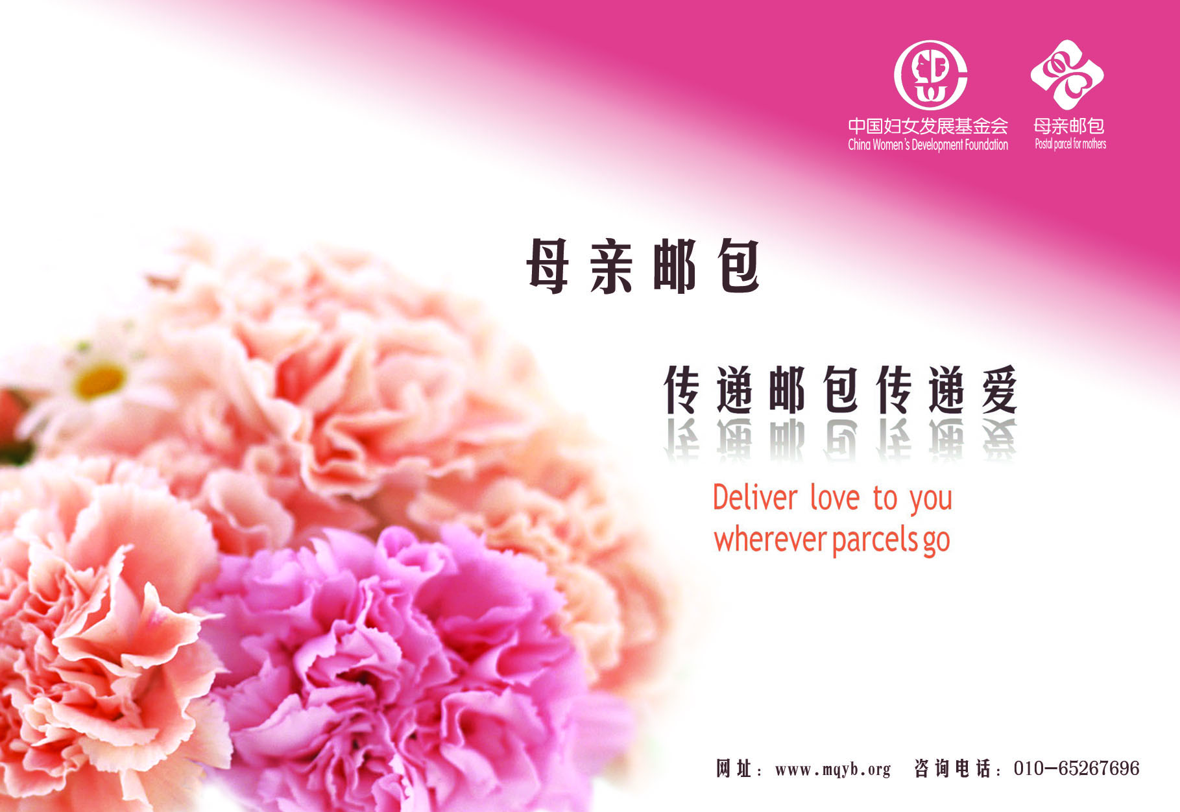

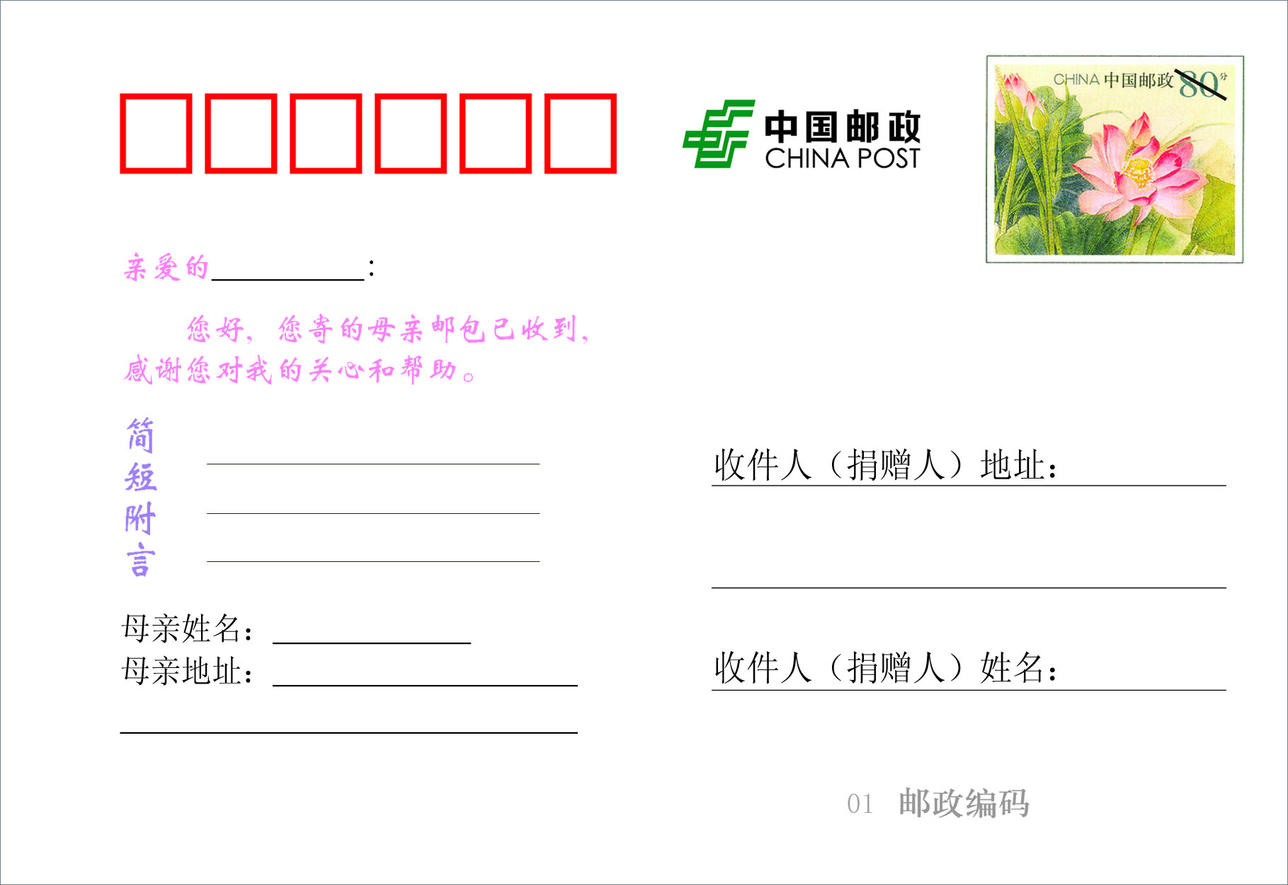

附件6：
中国邮政“母亲邮包”邮件总清单
封发局： |  |  |  |  | 受捐村： XX乡XX村 邮编：
封发日戳： |  |  |  |  | 地址： XX省XX市XX县
 |  |  |  |  | 总袋(箱)数： 总件数：
序号 | 包裹号码 | 受捐人 | 捐赠人 |  |  |  |  |  |  | 受捐人  签收  （签名） | 回音卡是否邮寄
序号 | 包裹号码 | 姓名 | 姓名 | 地址 |  |  | 邮编 |  | 电话 | 受捐人  签收  （签名）
1
2
3
4
5
6
7
…
注：1.该清单随邮包发放，受捐人收到邮包后在该清单上签字确认。2.回音卡邮寄后请在该清
单上注明。3.签名完毕、填写清楚并盖章的清单统一汇总到县妇联，由县妇联提交给中国妇女发
展基金会。

封发人员盖章： 投递人员签章： 县妇联盖章：
投递日期： 年 月 日 负责人签字：

主题词：母亲邮包 通知
送：省妇联、省邮政公司领导
发：各市州、县市区妇联和邮政局、省直各单位妇委会、省妇联各团体会员单位
湖南省妇联办公室 2012年9月6日印发
（共印200份）

